质点运动学
一、填空题
1．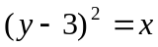，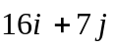，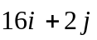 2．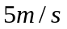，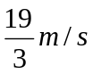
3．74 4．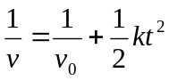
5．，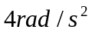 6．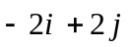
二、计算题
1．解：(1)由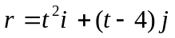
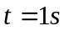时，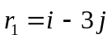；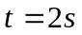时，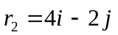
第二秒内平均速度为
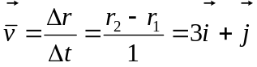
(2)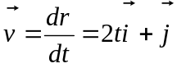，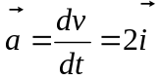
时，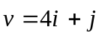，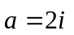
2．解：(1)由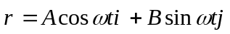可知：
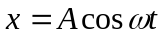，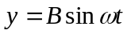
消去t，可得轨迹方程为：
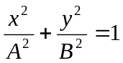
又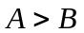，可知行星运动轨迹是椭圆
(2)
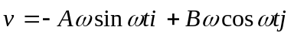
3．解：由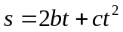
有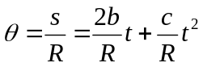
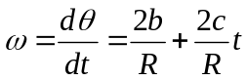
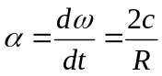
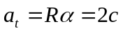
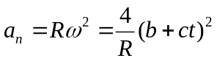
当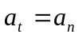时，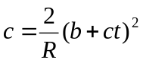
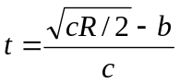
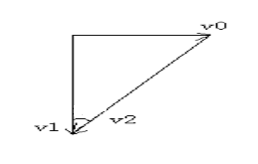
4．解：由题意，设雨相对地面、雨相对列车、列车相对地面的速度分别为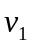、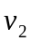、，则有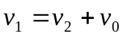
矢量关系图见右
由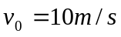可知
